Maria Eduarda Lopes Ribeiro
Exercício 4
Fonte Arial 13,5
a) Cria um novo documento no Word com o seguinte texto.
b) Utiliza a fonte Garamond, tamanho 10.
c) A primeira letra do parágrafo é Capitulada.
d) Guarda-o com o nome Texto3 nos Meus Documentos.
e) Insere um rodapé com o texto: Ilhas de Salomão, com fonte Garamond, tamanho 8.
f) Insere uma imagem como a seguinte.

N
as Ilhas de Salomão, no Pacífico Sul, os nativos descobriram um estranho método de derrubar árvores. Se houver um tronco suficientemente grosso para se cortar com um machado, cortam-no aos gritos.
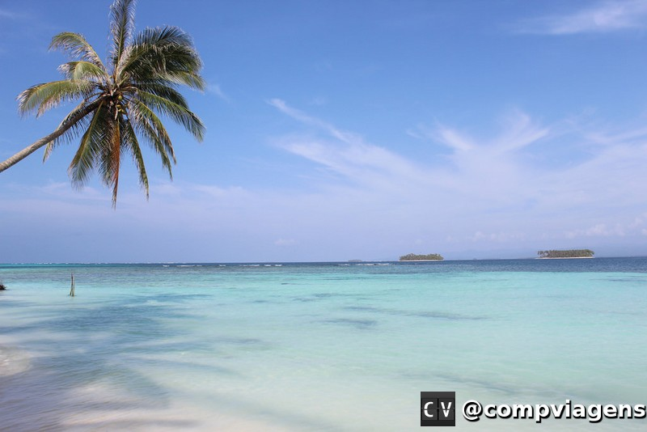
Lenhadores dotados de poderes misteriosos sobem de manhãzinha a uma árvore e, de repente, põem-se aos berros. E continuam a fazê-lo durante trinta e seis dias consecutivos.
A árvore morre e acaba por cair por terra!
A explicação, dizem eles, é que, com tamanha gritaria matam o espírito da árvore. Garantem que o método nunca falha.
...é possível que os nativos das ilhas Salomão tenham feito uma grande descoberta: os seres vivos em geral, pessoas ou árvores, são extremamente sensíveis aos gritos. O grito pode acabar por matar o espírito que em cada ser vivo. Com paus e pedras podemos partir ossos, mas com palavras partimos corações.

